INSTITUTO FEDERAL DO NORTE DE MINAS GERAIS CAMPUS ARINOS/MG

BACHARELADO EM SISTEMAS DE INFORMAÇÃO

Miguel Felipe Mendonça de Brito

Design Thinking: prototipagem de uma plataforma para divulgação de vagas de estágios

Arinos/MG
2025
INSTITUTO FEDERAL DO NORTE DE MINAS GERAIS CAMPUS ARINOS/MG

BACHARELADO EM SISTEMAS DE INFORMAÇÃO

Miguel Felipe Mendonça de Brito

Design Thinking: prototipagem de uma plataforma para divulgação de vagas de estágios

Projeto de pesquisa apresentado para avaliação final da disciplina Orientação de TCC do Curso de Bacharelado em Sistemas de Informação como requisito parcial de aprovação.

Orientador: Wilson Prates de Oliveira

Arinos/MG
2025

RESUMO
O estágio representa um momento indispensável na formação acadêmica dos estudantes do ensino técnico e superior, sendo determinante para o desenvolvimento de competências profissionais. No IFNMG – Campus Arinos, observa-se que os alunos enfrentam dificuldades para acessar informações organizadas e confiáveis sobre vagas de estágio, uma vez que a divulgação ocorre de forma dispersa, por meio de redes sociais, grupos de mensagens ou comunicação verbal, comprometendo a credibilidade e a visibilidade das oportunidades.
Diante dessa carência, este trabalho tem como proposta propõe o desenvolvimento de um protótipo de website voltado à centralização e divulgação de vagas de estágio, utilizando a abordagem do Design Thinking. Essa metodologia possibilita compreender as necessidades dos estudantes e criar uma interface intuitiva e funcional, considerando o perfil dos cursos ofertados. Entre as funcionalidades previstas estão o cadastro de usuários, a visualização de vagas e o gerenciamento das informações pelo administrador, com o objetivo de tornar a busca por oportunidades mais simples, acessível e confiável.
A abordagem metodológica contempla o levantamento das necessidades dos discentes. o levantamento das formas atuais de divulgação e a aplicação de técnicas de Design Thinking para a prototipagem da plataforma. O protótipo poderá servir como base para a implementação de um sistema definitivo, promovendo a modernização dos processos institucionais e fortalecendo a comunicação entre a instituição e os estudantes.
Espera-se que a ferramenta proporcione mais eficácia, rigor e clareza na divulgação das oportunidades de estágio, beneficiando diretamente a comunidade acadêmica e auxiliando na conclusão de uma etapa essencial da formação profissional. Adicionalmente, proporciona aos alunos experiência prática com soluções digitais, integrando teoria e prática e promovendo maior engajamento na sua formação educacional.
Palavras-chaves: Estágio; Divulgação de vagas; Design Thinking; Protótipo de website; Formação acadêmica.

ABSTRACT

Internships represent an essential stage in the academic training of technical and higher education students, being crucial for the development of professional skills. At IFNMG – Campus Arinos, it has been observed that students face difficulties in accessing organized and reliable information about internship opportunities, as dissemination currently occurs in a dispersed manner through social media, messaging groups, or verbal communication, compromising the credibility and visibility of these opportunities.
In response to this gap, this study proposes the development of a website prototype aimed at centralizing and disseminating internship opportunities, using the Design Thinking approach. This methodology allows for a deep understanding of students’ needs and the creation of an intuitive and functional interface, taking into account the profile of the offered courses. The planned features include user registration, viewing available opportunities, and management of information by the administrator, with the goal of making the search for opportunities simpler, more accessible, and reliable.
The methodological approach includes surveying the students’ needs, analyzing the current forms of information dissemination, and applying Design Thinking techniques for prototyping the platform. The prototype may serve as a foundation for implementing a final system, promoting the modernization of institutional processes and strengthening communication between the institution and the students.
It is expected that the tool will provide greater efficiency, rigor, and clarity in the dissemination of internship opportunities, directly benefiting the academic community and supporting the completion of a critical stage of professional training. Additionally, it provides students with practical experience using digital solutions, integrating theory and practice, and promoting greater engagement in their educational development.

LISTA DE FIGURAS
Figura 1: Exemplo de figura 12
Figura 2: exemplo de Figura 12

LISTA DE TABELAS
Tabela 1: exemplo de cronograma. 10

LISTA DE ABREVIATURAs E SIGLAS

RCP Rapid Control Prototyping
NCS Networked Control Systems

Sumário

1 INTRODUÇÃO 1
1.1 justificativa 2
1.2 OBJETIVOS 3
2 REFERENCIAL TEÓRICO 5
2.1 Design Thinking 5
2.2 Design UI UX 7
2.3 Unified Process (UP) 8
2.4 Engenharia de requisitos 9
2.4.1 Elicitação e especificação de requisitos 11
2.4.2 Requisitos não funcionais 12
2.4.3 Requisitos funcionais 13
2.5 necessidades do usuário e casos de uso 13
2.5.1 Diagramas de casos de uso 14
2.6 Estágio Curricular nos cursos de graduação 16
2.6.1 Tipos de estágio 16
3 METODOLOGIA/materiais e métodos 18
4 RESULTADOS ESPERADOS 19
5 CRONOGRAMA DE ATIVIDADES 20
REFERÊNCIAS Bibliográficas 21

INTRODUÇÃO

O estágio curricular constitui uma etapa fundamental na formação acadêmica e profissional dos estudantes do ensino técnico e superior, sendo uma oportunidade prática de aplicação dos conhecimentos adquiridos ao longo do curso. No entanto, apesar da obrigatoriedade dessa atividade, observa-se que os discentes do Instituto Federal do Norte de Minas Gerais (IFNMG), campus Arinos, enfrentam dificuldades de acesso às informações formais e confiáveis sobre vagas de estágio de maneira organizada.

Segundo Silva e Oliveira (2018), o estágio é uma atividade que proporciona aos estudantes a vivência prática dos conteúdos teóricos, sendo essencial para o desenvolvimento de competências profissionais. No entanto, para que essa etapa seja efetiva, é necessário que os alunos tenham acesso facilitado e organizado às oportunidades disponíveis, o que depende diretamente da eficiência dos canais de comunicação institucional

A ausência de um canal oficial e centralizado de comunicação da instituição compromete o desenvolvimento profissional dos alunos, pois limita o acesso a oportunidades relevantes e atualizadas. Essa lacuna evidencia a necessidade de soluções tecnológicas que promovam maior eficiência e formalidade na divulgação dessas vagas.
Diversos estudos apontam que a utilização de ferramentas digitais pode contribuir significativamente para a melhoria dos processos institucionais, especialmente quando desenvolvidas com foco na experiência do usuário. Nesse sentido, o Design Thinking surge como uma abordagem eficaz para a criação de soluções centradas nas necessidades reais dos estudantes, permitindo o desenvolvimento de interfaces intuitivas e funcionais.

A ausência de plataformas digitais voltadas à divulgação de vagas de estágio é um problema recorrente em diversas instituições de ensino. De acordo com Costa et al. (2020), a centralização da informação por meio de sistemas digitais pode contribuir significativamente para a melhoria da comunicação entre os setores acadêmicos e os discentes, promovendo maior transparência e agilidade na disseminação de oportunidades.

Este trabalho propõe o desenvolvimento de um protótipo de website voltado à centralização e divulgação de vagas de estágio, oferecendo funcionalidades como cadastro de usuários, visualização de oportunidades e gerenciamento por parte do administrador. A proposta será elaborada considerando as especificidades dos cursos ofertados e o perfil dos alunos do IFNMG campus Arinos, com o objetivo de atender às demandas reais da comunidade acadêmica.

Nesse contexto, o Design Thinking surge como uma abordagem inovadora para o desenvolvimento de soluções centradas no usuário. Brown (2009) destaca que o Design Thinking permite compreender profundamente as necessidades dos usuários e criar produtos que realmente atendam às suas expectativas. Essa metodologia é especialmente útil no desenvolvimento de interfaces digitais, pois considera aspectos como usabilidade, acessibilidade e experiência do usuário.

Além disso, estudos como o de Lima e Andrade (2021) reforçam a importância de considerar o perfil dos usuários na elaboração de sistemas institucionais. A personalização das funcionalidades e a adaptação às demandas específicas dos cursos ofertados são fatores que aumentam a eficácia e a aceitação das plataformas digitais.

Assim, o presente estudo insere-se no contexto da modernização dos serviços institucionais, tendo como propósito contribuir para a melhoria da comunicação entre alunos e setor de estágios, além de fomentar o acesso a oportunidades que promovam o crescimento profissional dos discentes.

Dessa forma, a presente pesquisa fundamenta-se em autores que discutem a importância do estágio na formação acadêmica, a necessidade de canais eficientes de comunicação institucional e o potencial do Design Thinking como metodologia para o desenvolvimento de soluções tecnológicas voltadas ao público estudantil.

justificativa
A falta de um canal oficial e centralizado para a divulgação de vagas de estágio no IFNMG – Campus Arinos compromete a eficiência da comunicação entre a instituição e os estudantes, dificultando o acesso a oportunidades atualizadas e relevantes para a formação profissional. Atualmente, as informações sobre estágios são divulgadas de forma dispersa, por meio de murais físicos ou mensagens informais, o que gera falta de organização, baixa visibilidade e possíveis perdas de oportunidades para os alunos.
Diante desta situação a necessidade do desenvolvimento de uma solução tecnológica que centralize e organize a divulgação dessas vagas, promovendo maior eficiência, transparência e acessibilidade. Estudos apontam que ferramentas digitais, quando desenvolvidas com foco na experiência do usuário, contribuem significativamente para a melhoria dos processos institucionais e para a integração entre setores acadêmicos e discentes (COSTA et al., 2020; LIMA; ANDRADE, 2021).
Considerando esse cenário, o Design Thinking se apresenta como uma abordagem adequada para a criação de soluções centradas nas necessidades reais dos estudantes, possibilitando o desenvolvimento de interfaces intuitivas e funcionais (BROWN, 2009). A relevância científica e social deste projeto está na promoção do desenvolvimento profissional dos alunos, na modernização dos processos de comunicação institucional e na ampliação do acesso a oportunidades de estágio, que são essenciais para a formação acadêmica e para a inserção no mercado de trabalho (SILVA; OLIVEIRA, 2018).
Em razão disso, este trabalho se fundamenta pela necessidade de melhorar a comunicação entre a instituição e os estudantes, oferecendo uma ferramenta inovadora que facilite o acesso a estágios, beneficie a comunidade acadêmica e fortaleça a integração entre a formação educacional e as demandas do mercado.

OBJETIVOS

Objetivo geral
Desenvolver um protótipo de plataforma web (apenas front-end) para busca e divulgação de vagas de estágios direcionada aos alunos do IFNMG Campus Arinos.

Objetivos específicos
- Integrar a abordagem Design Thinking ao framework Unified Process dentro do ciclo de desenvolvimento de um protótipo.
- Levantar as principais necessidades dos usuários por meio das principais técnicas de elicitação ou descoberta de requisitos.
- Derivar os principais casos de uso a partir dos requisitos funcionais ou necessidades dos usuários.
- Design: especificar os casos de uso em um formato completo e concreto por meio de ferramentas e linguagens de design de interfaces.
- Definir, de forma objetiva, as principais metas de usabilidade e navegabilidade
- Implementação: construir protótipos funcionais do front-end da plataforma a partir da especificação dos casos de uso concreto.
- Validar a plataforma (protótipo do front-end) de acordo com as metas de usabilidade e navegabilidade definidas (por exemplo, os usuários conseguem navegar e aprender a utilizar as principais funções em um tempo menor ou igual x horas).
- Aplicar refinamento sucessivos ao protótipo de acordo com o feedback dos usuários finais.
- Avaliar se o uso do protótipo é uma experiência positiva para os usuários, ou seja: será que estes usariam um sistema final? a ideia do protótipo atende as necessidades dos usuários?

REFERENCIAL TEÓRICO

Design Thinking

Design Thinking é um método focado na criatividade para resolução de problemas complexos, priorizando as necessidades reais do ser humano. Como abordagem valoriza a interação e a colaboração como base na empatia fundamental. Desta forma, tem sido amplamente aplicada nas áreas da saúde, educação e negócios, com objetivo de proporcionar experiências inovadoras focadas em obter soluções eficazes centradas no usuário.
Segundo Macedo et al. (2015) Design thinking é a forma criativa de resolver problemas complexos, de forma que dá prioridade a necessidades humanas, enfatizando a empatia e a colaboração como parte principal para desenvolvimento de soluções inovadoras, valorizando sempre as ideias dos usuários.
De acordo com Segura e Ochoa (2015), o Design Thinking visa a empatia, colaboração e experimentação, de modo que possibilita a compreensão com as ideias de seus usuários seja algo crucial para o desenvolvimento de projetos.
O Design Thinking possui aplicabilidades diversas. Pode ser utilizado na indústria durante a concepção de um produto inovador, possibilitando que o desenvolvido deste seja baseado no desejo e emoção. Na educação, a abordagem de Design Thinking, tem sido usada para reinventar a forma de educar. Professores e tutores utilizam as experiências dos alunos como novas ferramentas para contribuir na melhoria na aprendizagem.
De acordo com Macedo et al. (2015), o uso de Design Thinking na educação permite que professores aprimorem os processos de aprendizagem através da interação, centrando estes nas necessidades dos estudantes.

Etapas do processo de Design Thinking

Design Thinking é um processo organizado, mas não sequenciado, em etapas que variam dependendo do contexto. As principais etapas são:
- Imersão (compreensão com o usuário para ter o entendimento para resolver o problema)
- Análise e síntese ( Organização para e resumir as informações coletadas na imersão, permitindo a identificação de percepções que fundamentam a geração de soluções.)
- Ideação (formação de ideias e soluções)
- Prototipagem (criação de um modelo inicial como modelo para representar as ideias)
- Teste (validação feita pelos usuários para saber a satisfação para melhorias e ajustes)

Essas etapas possibilitam revisões e melhorias tendo flexibilidade em foco no ser humano, trazendo eficiência com inovações para resolução de qualquer problema.
Design Thinking segue uma sequência de fases de empatia sem rigidez no processo, mas com uma mentalidade que combina com compreensão, criatividade e prototipagem de forma busca a soluções inovadoras centradas nos usuários ( Segura & Ochoa, 2015).

Design UI UX
O Design UI (Interface do Usuário) e o Design UX a (Experiência do Usuário) caminham juntas, visando criar sistemas funcionais como uma acessibilidade positiva e agradável para os usuários. São abordagens complementares e auxiliam na criação de produtos intuitivos, eficientes e fáceis de usar. Isso implica que a criação de sistemas funcionais e agradáveis UI e UX devem trabalhar de forma integrada. Neste contexto, enquanto UI foca nos aspectos visuais e interativos: cores, layout e animação para os usuários ter fluidez na usabilidade; o UX deve lidar com a questões relacionadas a experiência do usuário e como este interage com o sistema ou produto a fim de atingir seus objetivos.
De acordo com Andrade et al., (2015), enquanto o UI se preocupa com a aparência e a estética visual, o UX concentra-se na funcionalidade para experiência para conseguir eficácia na interação, garantindo que o sistema atenda de maneira eficaz às expectativas e necessidades dos usuários que usam e fazem testes. Desta maneira, enquanto o UI cuida da interface visual e da interação estética, o UX garante que toda a jornada do usuário dentro do sistema seja eficiente, agradável e adaptada às suas expectativas e necessidades (Silva et al., 2021).
O UI é a parte visual e interativa da interface cujo objetivo é criar uma interação agradável que proporcione uma boa experiência ao utilizador com layouts e elementos que facilitam a navegação. A escolha das cores certas que combinam e transmitem a mensagem correta, bem como, elementos e animações que tornam mais dinâmica as respostas e ações dos usuários. Já Desing UX foca na experiência da interação usuário com o sistema, buscando adaptá-lo para ser útil e eficiente. Isso se dá por pesquisas com usuários para entender as necessidades e comportamentos, criação de protótipos com layouts interativos, teste de usabilidade para validação com usuários reais, organização das informações, definições e implementações com o feedback dos testes interações.
O design UI representa a dimensão visual com intenção, como foco em interface intuitivas e agradável, com organização bem detalhada nas escolhas de cores, botões e animações que o usuário tenha uma boa interação com o sistema, já o UX busca compreender o caminho percorrido por quem está sendo testado a usabilidade, através da experiência e do feedback é feita adaptação como uma melhoria contínua que vão que haverá o atendimento às reais necessidades. (ANDRADE et al., 2021).

Unified Process (UP)
O processo de software é formado por um conjunto de atividades fundamentais para o desenvolvimento de um sistema. Entre essas atividades estão: especificação, projeto e implementação, validação e evolução. Essas etapas podem ser distribuídas de formas variadas dando origem aos modelos de processo.O modelo em cascata segue uma sequência linear e estrita de processos; o modelo incremental permite o desenvolvimento por partes entregáveis; e o modelo baseado em reúso prioriza a utilização de componentes já existentes. Considerando que os requisitos de software estão sujeitos a mudanças provocadas por fatores organizacionais, tecnológicos e de mercado, é fundamental que o processo de desenvolvimento seja flexível e capaz de lidar com essas alterações.Diante desse quadro, o Rational Unified Process (RUP) se evidencia como uma abordagem que integra boas práticas, permitindo maior flexibilidade e adequação dos processos a distintos cenários.
Segundo Kruchten (2004), o UP com um ciclo iterativo e incremental que desenvolve software priorizando a alta qualidade, buscando sempre atender as necessidades, de forma organizada em fases, onde a construção do sistema vai se aprimorando a partir de constantes avaliações e feedbacks.

O UP tem a amplitude de caracterizar um desenvolvimento de softwares com uma qualidade elevada com abordagem iterativa e incremental, atendendo as necessidades dos usuários. O modelo é organiza em fases bem definidas para elicitação e representação dos requisitos facilitando a comunicação da equipe que está desenvolvendo o sistema de forma que fique bem clara o entendimento entre eles. (SILVA,LIMA,SANTOS,ROCHA,CAVALCANTE et al., 2006).
- Interação e incrementação , no desenvolvimento do software tem mudanças e revisões constantes e entregas de forma parcial reduzindo riscos facilitando adaptações, tornando alterações mais ágeis e eficientes.
- A arquitetura é robusta, o sistema serve de base para um desenvolvedor posterior que venha modificar e fazer alterações sem dificuldades.
- Mitigação de riscos, tem como prioridade a redução de riscos, identificando, analisando e implementando estratégias para diminuir erros ou os impactos deles caso ocorram.
De acordo com Santos (2010) a estruturação do modelo UP permite que durante o processo de desenvolvimento do sistema consegue lidar de forma eficaz com os riscos, outro passo também que através da abordagem de incrementação e interatividade que revisões sejam feitas constantes, entregas parciais e melhorias contínuas ao logo de ciclo de vida do projeto.

Engenharia de requisitos

Os requisitos de um sistema são descrições do que o sistema deve fazer e as restrições ao seu funcionamento. O processo de descobrir ou elicitar, identificar, analisar, documentar, validar e gerenciar os requisitos de um sistema é chamado de Engenharia de Requisitos (ER).

A engenharia de requisitos tem como finalidade descobrir, analisar, documentar e validar o que um sistema deve realizar. Os requisitos podem ser classificados como funcionais, que descrevem os serviços e comportamentos do sistema, e não funcionais, que representam restrições como desempenho, segurança e conformidade normativa. Para estruturar e repassar esses requisitos, utiliza-se o documento de requisitos, que reúne informações destinadas tanto aos clientes quanto à equipe técnica. O processo de engenharia de requisitos envolve diversas etapas: estudo de viabilidade, elicitação e análise, especificação, validação e gerenciamento. Este último assume importância central,, pois permite controlar mudanças e manter a rastreabilidade ao longo do projeto. Trata-se de um processo iterativo, muitas vezes representado como uma espiral, pois os requisitos tendem a evoluir ao longo do tempo. De modo a garantir sua eficácia, a engenharia de requisitos deve prezar pela clareza e ausência de ambiguidades, garantindo que as necessidades reais dos stakeholders sejam corretamente atendidas.

Segundo (LOPES & TEIXEIRA et al., 2005), a ER é uma etapa essencial no desenvolvimento de software, tendo vários papéis como identificar, documentar, analisar, validar e gerenciar as necessidades e expectativas dos usuários. Suas principais atividades envolvem a elicitação e especificação de requisitos, resoluções de conflitos, validação, gerenciamento e controle e rastreamento de mudanças.
Uma maneira simples de classificar requisitos apresenta em Sommerville ( 2011) é dividi-los em requisitos funcionais e não funcionais:
- Funcionais: são declarações de serviços que o sistema deve fornecer, de como o sistema deve reagir a entradas específicas e de como o sistema deve se comportar em determinadas situações.
- Não-funcionais: são restrições quanto aos serviços ou funções oferecidos pelo sistema.

Espíndola et. All. (2011), destaca que os requisitos funcionais descrevem as funcionalidades e características que o sistema deve possuir e os não funcionais dizem respeito de como as funcionalidades devem operar evidenciando a importância de uma clara distinção entre esses tipos.
O processo de ER é ilustrado abaixo com um diagrama que apresenta um processo iterativo de gerenciamento de requisitos em quatro etapas: Descoberta de requisitos (identificação e coleta), Classificação e organização (categorização), Priorização e negociação (avaliação de importância e ajustes) e Especificação de requisitos (documentação detalhada). O ciclo é contínuo, retornando à descoberta para permitir refinamentos constantes, visão em espiral do processo de engenharia de requisitos.
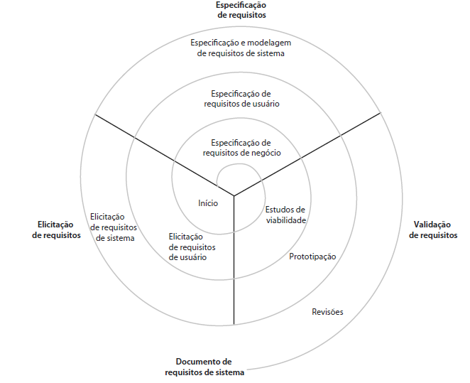
fonte: Somerville (2011)

A ER quando se envolve a manutenção de software envolve atividades essenciais como a elicitação, especificação e validação das demandas, além do gerenciamento de mudanças e do rastreamento, tanto durante o desenvolvimento quanto após a entrega do sistema (Espíndola, Majdenbaum & Audy, 2011).

Elicitação e especificação de requisitos
A elicitação e especificação de requisitos, são etapas fundamentais para o processo de desenvolvimento de um software. A elicitação tem como objetivo obter informações sobre as necessidades e desejos dos stakeholders do sistema, e consequentemente, definir as funcionalidades do mesmo. Para tanto, são utilizadas as técnicas de coletas de informação, tais como entrevistas, questionários, observações, análise de documentos, reuniões e praticagem.
Segundo Martins (2010) a elicitação e especificação de requisitos são etapas essenciais no processo de desenvolvimento de software influenciando e garantido diretamente atender as necessidades dos usuários. A elicitação tem como objetivo central entender as necessidades e desejos dos stakeholders por meio de técnicas como entrevistas, questionários, observações e análise documental. A especificação é a base para garantir que o software seja desenvolvido de maneira alinhada às necessidades concretas dos usuários, reduzindo falhas e retrabalhos ao longo do projeto.
Figura 2: processo de ER.
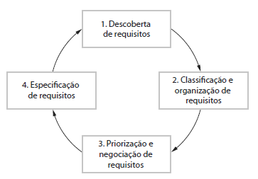

Requisitos não funcionais
Os requisitos não funcionais são restrições ou características operacionais do sistema: proteção de dados (dados são acessados somente por usuários autorizados), segurança contra invasores (permitir acessos não autorizados), tempo de resposta, eficiência no uso de recursos computacionais, facilidade de manutenção ou manutenibilidade, usabilidade ou facilidade de uso, portabilidade para diversos dispositivos, etc.
Ferreira, Oliveira e Portela (2024), destacam que os requisitos não funcionais são elementos essenciais para o desenvolvimento de softwares de qualidade, pois tratam das características que definem como o sistema deve se comportar, indo além das funcionalidades específicas. Os autores destacam que a experiência do usuário no processo de engenharia de software, é imprescindível garantir a segurança dos dados armazenados e trafegados pelas aplicações.
Chaves (2016) enfatiza que os requisitos não funcionais têm um papel fundamental para assegurar a qualidade da experiência do usuário com um produto de software, pois dizem respeito a propriedades que definem como o sistema se comporta, em vez de o que ele faz. A autora argumenta que tais requisitos, muitas vezes negligenciados no processo de desenvolvimento, têm impacto direto na percepção de valor, confiança e eficiência do sistema por parte do usuário.

Requisitos funcionais
Os requisitos funcionais descrevem as funcionalidades ou os serviços que o sistema deve executar para atender às necessidades dos usuários. São declarações em alto nível, escritas em linguagem natural, do que o sistema deve fazer, como o sistema deve se comportar em determinadas situações, como o sistema deve responder a determinadas entradas e eventos, etc.
Para Sommerville (2019), requisitos funcionais são declarações de serviços que o sistema deve fornecer, de como o sistema reage a entradas e se comporta em determinadas situações. Em alguns casos, os requisitos funcionais também podem explicitar o que o sistema não deve fazer.
Moreno e Arellano (2008)relatam que os requisitos funcionais condizem às funções específicas que um sistema deve desempenhar para atender às necessidades dos usuários, definindo o que ele deve realizar e como deve responder a diferentes entradas e eventos.
Segundo Melo e Bräscher (2014), os requisitos funcionais podem ser entendidos como funções específicas que um sistema deve executar para satisfazer as necessidades dos usuários, estabelecendo tanto o que deve ser realizado quanto a forma como o sistema deve responder a diferentes entradas e eventos.

necessidades do usuário e casos de uso
Os casos de uso foram desenvolvidos originalmente para auxiliar na elicitação de requisitos. É uma técnica muito utilizada para identificar interações entre usuários do sistema com o próprio sistema. Basicamente um caso de uso, ou instância do caso de uso, ilustra um cenário de uso do sistema por um usuário ou ator (passo a passo de uma interação entre o usuário e o sistema). Um ator pode ser descrito como um papel desempenhado pelo usuário dentro do sistema. Os atores podem ser materializados em clientes, funcionários, gerentes de vendas, outros sistemas, etc.
Devido a simplicidade de modelagem e compreensão, vários autores destacam que a abordagem de casos de uso favorece comunicação entre analistas e stakeholders, facilitando o levantamento de requisitos funcionais com foco na experiência e nas necessidades reais do usuário. Ao detalhar os passos ou eventos que ocorrem durante a interação com o sistema, os casos de uso contribuem significativamente para a definição precisa do escopo funcional. Além disso, os autores apontam que essa técnica também é útil na estimativa do tamanho funcional do software. (TAVARES; CARVALHO; CASTRO, 2002).

Diagramas de casos de uso
Um diagrama de caso de uso é uma representação visual das interações entre os usuários (atores) do sistema e o sistema. O objetivo principal é mostrar o escopo ou limites dos sistemas ilustrando graficamente as funções ou serviços fornecidos pelo sistema (elipse, Figura x) e quem são os usuários ou atores (homem palito, Figura x) que interagem com o sistema. No diagrama de casos de uso, a interação é representada por uma linha ligando o ator a função que este executa.
Figura 3:Diagrama de caso de uso para sistema de agendamento de consultas Fonte
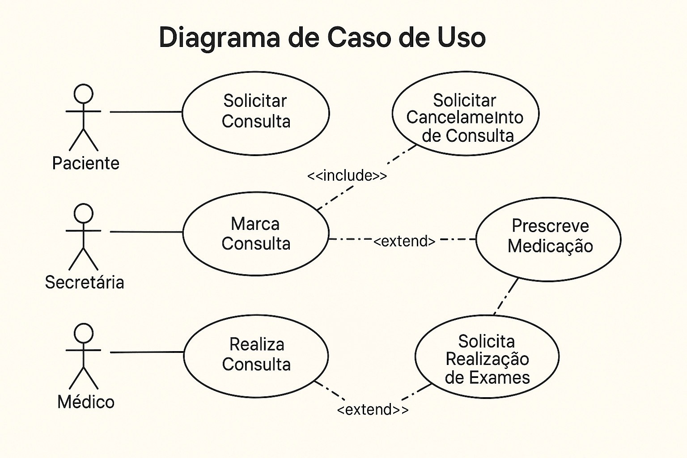
fonte: DEVMEDIA (2024)
O cenário de interação dos diagrama de casos de uso, se compõe com o autor que é o usuário que está interagindo com o sistema,
De acordo com Sommerville (2019), diagramas de casos de uso dão uma visão simples de uma interação. Portanto, é necessário fornecer mais detalhes para entender o que está envolvido. A pobreza de informação contida nos diagramas de caso de uso, geralmente, é resolvida adicionando informação textual em uma tabela, utilizando um template para especificação do caso de uso, por meio de outros diagramas (diagrama de sequência), etc. A Figura x ilustra um template útil para detalhar informações relacionadas a um caso de uso. Informações como pré-condição, pós-condição, sequência de passos que o usuário executa, tratamento de exceções, etc. podem ser adicionadas ao caso de uso.
Figura 4: template para especificação de casos de uso
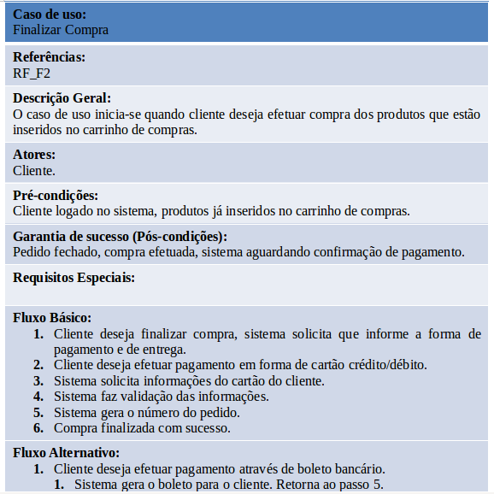
fonte: Larman (2007)

Estágio Curricular nos cursos de graduação
O Estágio Curricular nos cursos de graduação é uma atividade supervisionada cujo objetivo é preparar o estudante para o trabalho através da aplicação prática dos conhecimentos teóricos adquiridos ao longo da formação acadêmica. O estágio Curricular é regulamentado pela Lei nº 11.788/2008, que define diretrizes como carga horária, direitos e deveres do estagiário, supervisão e acompanhamento institucional.
De acordo com a Lei nº 11.788/2008, o estágio deve ser realizado em ambientes propícios à aprendizagem prática, como empresas, instituições públicas, organizações do terceiro setor ou até mesmo laboratórios e núcleos da própria.

Tipos de estágio
Existem dois tipos de estágios obrigatório e não obrigatório:
- Obrigatório: faz parte do currículo do acadêmico é necessário para o aluno conseguir o diploma, está previsto no projeto pedagógico, tem carga horária mínima exigida e, supervisionado por um professor da instituição e por um profissional no local do estágio e não obrigatoriamente tem remuneração ao estagiário.

- Não obrigatório: neste caso, é opcional. O aluno faz para experiência, não é exigido para conclusão do curso. Pode ser feito a qualquer momento, respeitando regras da instituição. Por lei, deve ser remunerado, com bolsa ou auxílio e também precisa de supervisão e assinatura de um termo de compromisso.

METODOLOGIA/materiais e métodos
A metodologia consiste no caminho a ser percorrido para se alcançar os objetivos da pesquisa. Deve se definir o tipo de pesquisa e como será realizada. Além disso, devem ser detalhados todos os instrumentos e procedimentos metodológicos, apresentados ou não na fundamentação teórica, que serão utilizados para alcançar o objetivo proposto.

RESULTADOS ESPERADOS
Os principais resultados esperados após o desenvolvimento deste trabalho são:
- Modelagem de uma arquitetura orientada a serviços que atenda os requisitos do sistema de gestão de fazendas ERP - Terra Manager.
- Implementação de uma arquitetura orientada a serviços para o ERP - Terra Manager, de acordo com os principais padrões utilizados no mercado atualmente.
- Disponibilização dos serviços através de uma API de serviços.
- Descrição detalhada dos testes (entrada e saídas esperadas) para todos os serviços disponibilizados por meio dos endpoints da API.

CRONOGRAMA DE ATIVIDADES

Tabela 1: exemplo de cronograma.
ATIVIDADES | MESES
 | FEV. | MAR. | ABR. | MAIO | JUN. | JUL. | AGO. | SET. | OUT. | NOV
Elaboração plano trabalho
Levantamento bibliográfico
Elaboração do pré-projeto
Qualificação
Ajustes e correções
Entrega do pré-projeto
Execução e escrita do Projeto
Apresentação e defesa
Correções finais do texto

REFERÊNCIAS Bibliográficas

ARAÚJO, R. C. Introdução à Lógica de Programação: Algoritmos, Fundamentos de Programação e Estruturas de Dados. São Paulo: Érica, 2015.
BARBOSA, L. F.; MALDONADO, J. C. Programação e Raciocínio Computacional: Fundamentos e Prática. São Paulo: Pearson, 2007.
BIANCONI, R. Notas de aula: Introdução a lógica matemática. São Paulo: [s.n.], 2012.
CASAROTTO, R. I. et al. Logirunner: um Jogo de Tabuleiro como Ferramenta para o Auxílio do Ensino e Aprendizagem de Algoritmos e Lógica de Programação. Revista Novas Tecnologias na Educação, Porto Alegre, v. 16, n. 1, 01jul. 2018.
CUGNASCA, C. E. Projeto de Sistemas Embarcados. São Paulo: [s.n.], 2018.
FILHO, J. A. M. Pensamento Computacional na Educação Básica: Fundamentos e Metodologias. Brasília: UNB, 2014.
GINETE CAVALCANT ENUNES, M. C. D. D. N. M. A. C. A. L. Pesquisa Científica: Conceitos Básicos. ID on line. Revista de psicologia, 28 fev. 2016. Disponivel em: https://idonline.emnuvens.com.br/id/article/view/390/527. Acesso em: 01 ago. 2024.
JUNIOR, C. R. B.; SFORNI, M. S. D. F. Possibilidades do Pensamento Computacional: um novo olhar. Anais do XXXII Simpósio Brasileiro de Informática na Educação, 2021., p. 943-852
MANZANO, J. A. N. G.; OLIVEIRA, J. F. D. Algoritmos – lógica para desenvolvimento de. São Paulo: Erica, 2009.
NIKIFOROS, S.; KONTOMARIS, C.; CHORIANOPOULOS, K. MIT Scratch: A Powerful Tool for Improving Teaching of Programming. Conferrence on Informatics in Education, Atenas, out. 2013.
PEREIRA, L. C. A. Metodologias Ativas: Estratégias Pedagógicas para a Educação Contemporânea. São Paulo: Pearson, 2016.
RESENDE, C. F. A Importância do Pensamento Computacional no Ensino Fundamental. Revista Brasileira de Informática na Educação, v. 27, n. 1, p. 45-58, 2019.
RESNICK, M. et al. Scratch: Programming for all. communications of the acm, 52, n. 1, nov. 2009., p. 60-67
SILVA, M. T. Inclusão Digital e Educação: O Papel das Tecnologias na Formação de Cidadãos Críticos e Participativos. Rio de Janeiro: LTC, 2018.
VALENTE, J. A. (2016). Desafios da Inclusão Digital na Educação Básica Brasileira. Educação & Sociedade, v. 37, n. 135, p. 15-33, 2016.
VASCONCELOS, L. M. S. Scratch na Educação: Uma Introdução à Programação Criativa para Crianças e Jovens. São Paulo: Novatec, 2020.
WING, J. M. Pensamento Computacional: Um Novo Paradigma para a Educação. Revista Brasileira de Computação Aplicada, v. 2, n. 1, p. 20-30, 2006.

BROWN, T. Design Thinking: uma metodologia poderosa para decretar o fim das velhas ideias. Rio de Janeiro: Elsevier, 2009.
COSTA, F. A.; SANTOS, R. L.; MOURA, P. V. A centralização de informações acadêmicas por meio de plataformas digitais: desafios e benefícios. Revista Brasileira de Educação e Tecnologia, v. 13, n. 2, p. 45-58, 2020.
LIMA, J. P.; ANDRADE, S. M. Personalização e usabilidade em sistemas institucionais: uma abordagem centrada no usuário. Revista de Sistemas e Tecnologia Educacional, v. 9, n. 1, p. 22-34, 2021.
SILVA, M. R.; OLIVEIRA, P. A. O estágio supervisionado e sua importância para a formação profissional: uma análise prática. Revista de Educação e Prática Profissional, v. 7, n. 1, p. 55-66, 2018.

